INSTRUMENTOS PARA MEDIR LONGITUD
FLEXOMETRO O CINTA METRICA:
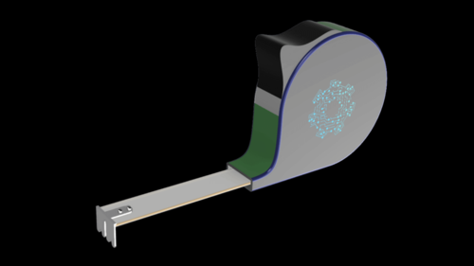
El flexómetro o cinta métrica es un instrumento de medida que consiste en una cinta graduada en dos sistemas internacionales (sistema métrico decimal y sistema imperial de unidades), básicamente es una cinta de acero templado enrollado dentro de la carcasa con seguro que permite la retención de la cinta o su regreso y nos permite medir longitudes, comúnmente encontraremos con longitud de 3 metros y otra con longitud de 5 metros pero existen comercialmente de mayor longitud.

REGLA GRADUADA:
La regla graduada o nombrada únicamente como regla, es una herramienta de medición con forma delgada rectangular que tiene marcada una escala de longitud, la podemos encontrar en centímetros, pulgadas o mixta. Por su aspecto físico puede emplearse para marcar líneas rectas de una longitud específica.
Es común encontrar una regla con escala de 30 centímetros.
🔦 ¿Cómo funciona una regla?

La herramienta se coloca sobre el objeto a medir de tal manera que la dirección de la visual sea perpendicular al objeto, entonces se observa en donde termina la longitud del objeto con respecto a la escala de la regla para tomar esa medida. Para las mediciones sencillas se deben considerar varios puntos, en la visualización del objeto a medir y sobre la división de trazos.
Apreciación: Es la menor medida que puede leerse en un instrumento de medición, si tenemos una regla graduada en milímetros, la apreciación será de 1 milímetro.
Estimación: Si la medida del objeto no coincide con la apreciación de nuestra regla, entonces deberemos aproximar la medida resultante.
Paralaje: Al medir debemos hacerlo de manera perpendicular a la regla, de lo contrario al hacerlo de manera incorrecta se podría introducir un error de paralaje. El error de paralaje se puede disminuir empleando reglas con borde graduado biselado.

Aplicaciones de una regla:
En dibujos técnicos.
Talleres y carpinterías.
¿Qué es un Vernier?
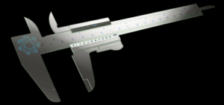
El calibre también conocido como calibrador vernier o pie de rey, es una de las herramientas que más se utiliza en los talleres para la medición de diversos objetos, así como para verificar que la medida es correcta. Existen diferentes modelos y tamaños de esta herramienta, también hay instrumentos vernier con diferentes resoluciones por ejemplo 5 centésimas, 2 centésimas y con el avance de la tecnología podemos encontrar vernier digital. El vernier consta de un par de reglas, una fija y una móvil o deslizante, el calibrador común permite medir dimensiones exteriores, interiores y profundidades de los objetos. La regla móvil o nonio tiene marcadas diez divisiones que abarcan nueve divisiones de la regla fija o principal, de tal forma que esto corresponde a 9/10 de una división de la regla principal.

Partes del Vernier
Dependiendo del Vernier puede variar las partes que tiene, la punta fija y punta móvil corresponden a las mordazas para medidas internas, la pata fija y pata móvil corresponde a las mordazas para medidas externas.

Pata Fija
Corresponde a la mordaza para medir el exterior de la pieza deseada.

Pata Móvil
Corresponde a la mordaza para medir el exterior de las piezas, permite ajustar la superficie de medición debido al deslizamiento que tiene.
Punta Fija
Parte de la mordaza para medir interiormente la pieza deseada.
Punta Móvil
Parte de la mordaza para medir el interior de las piezas, permite ajustar la superficie de medición por medio del deslizamiento que tiene.
Impulsor
También es conocido como botón de deslizamiento y freno, permite apoyar el dedo pulgar para desplazar el cursor.
Tornillo de fijación o freno
Tornillo situado en la mordaza móvil o punta móvil, al ser enroscado permite fijar la medida obtenida actuando sobre la lámina de ajuste.
Nonio
Escala del calibrador que otorga la precisión de la herramienta según su cantidad de divisiones, el nonio corresponde a la lectura de las fracciones de milímetros (parte inferior) o de pulgadas (parte superior) en que esté dividido.
Reglilla de profundidad
Se encuentra unida al cursor y permite tomar medidas de profundidad.

RELOJ COMPARADOR:
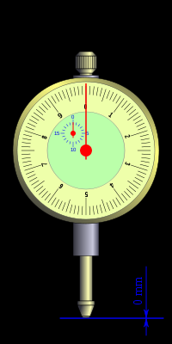
Es un instrumento de medición de dimensiones que nos permite comparar cotas mediante la medición indirecta del desplazamiento de una punta de contacto esférica, por dicho aspecto al reloj comparador también se le conoce como comparador de esfera. Estos aparatos suelen tener un campo de medida de 10 milímetros aunque existen desde 10 micras hasta una resolución de 0.01 milímetros (Existen también algunos especializados de 0.001 ó 0.0001 milímetros).

INTERFERÓMETRO

El interferómetro es un instrumento óptico que emplea la interferencia de las ondas de luz para medir con gran precisión longitudes de onda de la misma luz.1​
Hay muchos tipos de interferómetros, en todos ellos se utilizan dos haces de luz que recorren dos trayectorias ópticas distintas, determinadas por un sistema generalmente de espejos y prismas que, finalmente, convergen para formar un patrón de interferencia.
Áreas de aplicación: agricultura, biotecnología, cosméticos, ciencias de la tierra, de la atmósfera y mineralogía, control medioambiental, alimentos y bebidas, ciencia forense, medicina y química clínica, investigación militar, industria del petróleo, industria farmacéutica, ciencia de los polímetros, ciencia de los materiales, industria textil, etc.
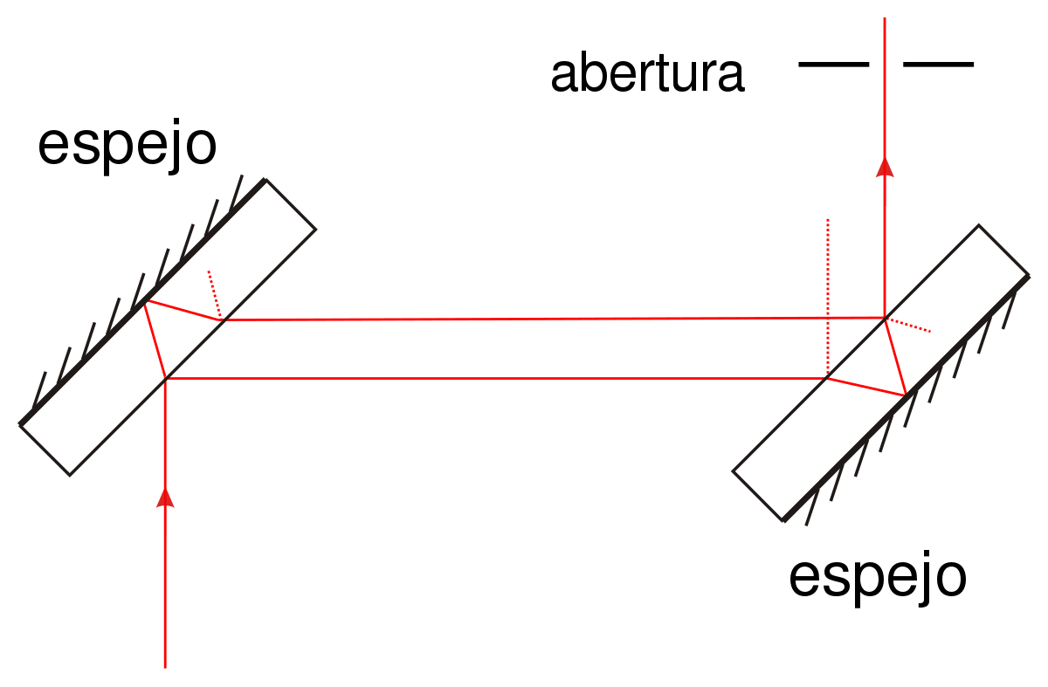
ODOMETRO
Un odómetro (del griego ὁδός hodós "camino" y μέτρον métron "medida") es un instrumento de medición que calcula la distancia total o parcial recorrida por un objeto o cosa. En la unidad de longitud en la cual ha sido configurado (metros, millas). Su uso se ha generalizado debido a la necesidad de conocer distancias, calcular tiempos de viaje, o consumo de combustible.

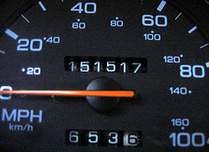
La referencia más antigua apunta a Arquímedes como su inventor, que en la antigüedad diseñó varios tipos de odómetros cuya finalidad abarcaba varios usos militares y civiles. Y quien describe por primera vez cómo construir un odómetro, aunque sin declarar que él fuera el inventor, es el arquitecto romano Vitruvio en su obra De Architectura en el siglo I a. C.

